Innhold
1 Hensikt 1
2 Målgruppe og avgrensning 1
3 Definisjoner 1
4 Ansvar 1
5 Gjennomføring 2
6 Referanser 5
7 Forankring 5
8 Endringer siden forrige versjon 5

Hensikt
- Gi barnehager trygge tiltak for håndtering av matallergi
- God kunnskap om matallergi, forebygging av allergiske reaksjoner og behandling av en allergisk reaksjon
- Bidra til at ansatte, barn og foresatte opplever barnehagen som trygg
- Færrest mulig restriksjoner for barnet

Målgruppe og avgrensning
Alle ansatte

Definisjoner
Matallergi som kan gi alvorlige reaksjoner

Ansvar
Styrer

Gjennomføring
Når barnehagen får melding fra foresatte om at et barn har alvorlig matallergi;

Hva | Tiltak | Hvem deltar | Ansvar
Informasjon om barn med alvorlig matallergi | Innkalle til foreldresamtale | Foresatte og pedleder på avdeling | Styrer
Skjema «Min matallergi» | Foresatte fyller ut og leverer til barnehagen  Min matallergi | Foresatte | Styrer
Legeerklæring | Foresatte fremlegger legeerklæring med informasjon om hvilke tiltak som er nødvendig | Foresatte | Styrer
Utarbeide tiltak | Tiltaksplan | Pedleder og foresatte | Styrer
Opplæring | Rutine og tiltaksplan skal gjennomgås på personalmøte | Alle ansatte | Styrer
Opplæring | Gjennomføre E-læringskurset Matallergier i skoler og barnehager i Kompetanseportalen | Alle ansatte | Styrer
Opplæring | Hvordan lage mat uten matallergenet;  - Lese og forstå allergenmerking og ingredienslister  - Lage mat uten matallergenet først  - Vurdere behov for eget utstyr for tillaging av mat | Ansatte på avdeling | Styrer
Opplæring | Hvordan forebygge uhell;  - Hold spising og lek adskilt  - Godt renhold mellom måltid og lek  - Benytt heldekkende smekker for små barn  - God hygiene etter måltid (munn og hender)  - Alltid ansatte til stede under måltid | Ansatte på avdeling | Styrer
Opplæring | Behandling og tiltak ved alvorlige allergiske reaksjoner (anafylaksi)  - Kunne gjenkjenne symptomer på anafylaksi  - Vite hvordan og når adrenalinpenn skal settes  - Hensiktsmessig oppbevaring av legemidler | Ansatte på avdeling | Styrer
Opplæring | Opplæring gjentas minimum 2 ganger årlig og ved nyansettelser og vikar | Alle ansatte | Styrer
Tiltaksplan | Evalueres årlig | Pedleder og foresatte | Styrer

Beredskap
Ved alvorlige allergiske reaksjoner skal barnet ha to adrenalinpenner tilgjengelig til behandling.
Adrenalinpennene skal oppbevares på et fast sted i skolen/barnehagen og merkes med navn, klasse/avdeling og gjerne med bilde av barnet.
Barnet skal ha beredskap tilgjengelig utenfor skole/barnehagetiden. Skolebarn har vanligvis adrenalinpenner tilgjengelig i sekken sin, som er med på aktiviteter etter skoletid.
Adrenalinpennene er temperaturfølsomme, og vi anbefaler at de oppbevares for eksempel i en tom ståltermos for å beskyttes mot høye og lave temperaturer.

Behandle alvorlig allergisk reaksjon;
De alvorlige allergiske reaksjonene, anafylaksier, oppstår raskt og krever rask behandling
- Legg barnet ned og sett adrenalinpenn i låret dersom barnet:
- Er i ferd med å utvikle alvorlig allergisk reaksjon/anafylaksi
- Har fått i seg matvaren som de tidligere har fått anafylaksi av
- Ring 113 og tilkall hjelp. Ikke forlat barnet
- Hold barnet rolig og liggende
- Ved pustebesvær: legg hode noe høyere og gi astmamedisin hvis barnet har dette
- Ring foresatte
- Vær forberedt på hjerte-lungeredning

Gi ny adrenalinpenn etter 5-10 minutter ved manglende effekt eller forverring

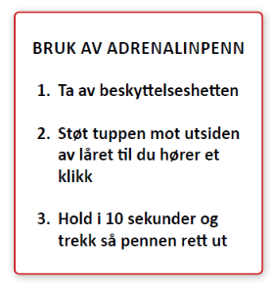
Instrukser på adrenalinpenner varierer mellom å holde fra 3-10 sekunder. Du gjør ikke feil ved å holde i 10 sekunder.

Adrenalin er førstehjelp ved en alvorlig allergisk reaksjon.
Ved kjent alvorlig allergi, venter du ikke til reaksjonen og symptomene er alvorlige, men gir barnet behandling.
Det er bedre å sette en dose for mye enn for lite, og en dose for tidlig enn for sent.
Jo tidligere du setter adrenalinpennen, jo bedre virker medisinen. Hvis du er usikker på om barnet har anafylaksi, er det derfor bedre å sette adrenalinpennen tidlig, selv om det senere skulle vise seg å være unødvendig.
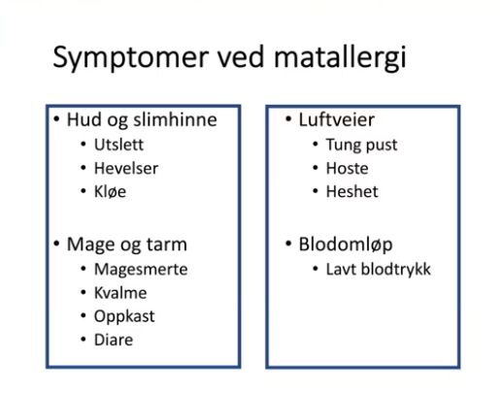

Tiltak
Kjøkkenutstyr som brukes både til matlaging med og uten allergenet må rengjøres godt.

· Vask benkeplater og skjærefjøler nøye
· Skyll redskap i kaldt vann før vask, det kan hindre at allergener setter seg fast
· Vær oppmerksom på stekepanner og gryter hvor mat kan ha brent seg fast
· Sjekk nøye kjøkkenredskap i tre, som kan ha sprekker hvor allergener setter seg fast
· Se og kjenn etter matrester på overflater og utstyr
· Pass på at oppvaskbørste og vaskeklut ikke overfører allergener

I noen tilfeller kan det være lurt å ha eget utstyr til allergenfri mat (vanskelig å rengjøre):
· Brødrister
· Kjøkkenredskap i tre/plast
· Vaffeljern

Gode råd for å sikre at barnet serveres riktig mat:
- Merk maten som serveres godt med hvilke allergener den inneholder
- Bruk eget serveringsbestikk til diettmaten, og pass på at bestikket ikke flyttes mellom serveringsskålene/fatene
- Vær oppmerksom på fare for at det kan dryppe fra serveringsbestikk ved servering
- En voksen kan passe på at barna ikke spiser hverandres mat, og at søl ikke er til fare for barnet med allergi
- Bruk heldekkende smekker på de yngste, og rengjør godt etter måltidet
- Vaske hender også etter måltidet
- Vask ansikt ved behov
- Rengjør alle overflater, vær obs på bordkantene, stoler og under bordet
- Hold leker og mat adskilt

Referanser

Interne referanser

Eksterne referanser
Helsedirektoratet
De fire RAAO’ene i Norge (Regionalt senter for astma , allergi og overfølsomhet)

Skjema til utfylling; Min matallergi

Forankring

Endringer siden forrige versjon
[Merknad]

